МІНІСТЕРСТВО ОСВІТИ І НАУКИ УКРАЇНИ

ДЕРЖАВНИЙ ВИЩИЙ НАВЧАЛЬНИЙ ЗАКЛАД

«УКРАЇНСЬКИЙ ДЕРЖАВНИЙ ХІМІКО-

ТЕХНОЛОГІЧНИЙ УНІВЕРСИТЕТ»

Лабораторна робота № 2

з дисципліни «Інтелектуальний аналіз даних»

Тема роботи: «Класифікація та кластеризація об’єктів у багатовимірному просторі»

Виконав:

студент групи 3-ІСт-19

Громовой А. А.

Перевірила:

Сербулова І. В.

Дніпро

2020

Лабораторна робота № 2

Варіант 2

Мета роботи: навчитися класифікувати та кластеризувати об'єкти у багатовимірному просторі.

Хід роботи

1. За наведеною у початкових даних таблицею, (лист «класифікація) яка містить опис 56 об’єктів за 8 ознаками, виконати кластеризацію з використанням класичного методу k-середніх.

2. Використовуючи алгоритми, що базуються на гіпотезі компактності (для парних варіантів – алгоритм Forel, для непарних - алгоритм KRAB), виконати повторну кластеризацію об’єктів.

4. Порівняти результати, отримані за двома методами за кількістю кластерів, їх наповненістю. Визначити, які фактори є значимими, які – ні.

3. Використовуючи вихідні дані про фінансової системи європейських країн (лист країни Європи»), розбити їх на 3, 4 та 5 класів. Визначити значимі фактори класифікації. пояснити результат.

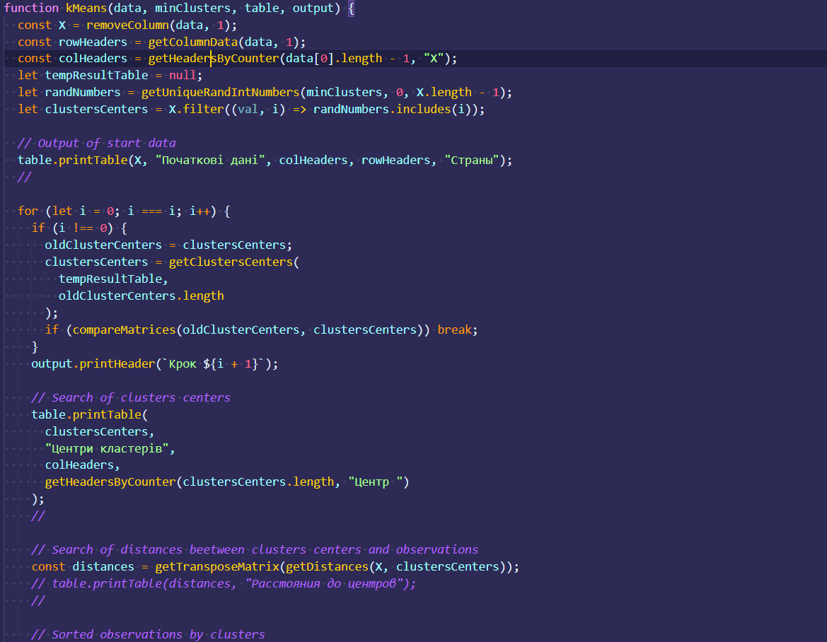

Рисунок 1 – Метод k-середніх (частина 1)

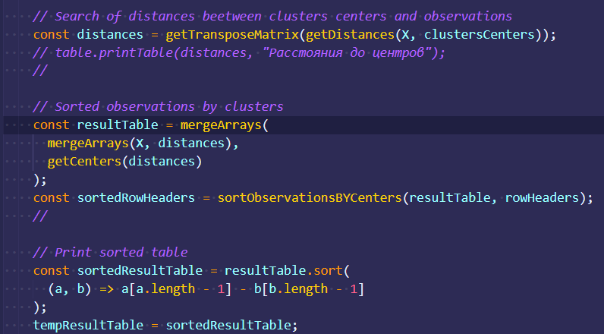

Рисунок 2 – Метод k-середніх (частина 2)

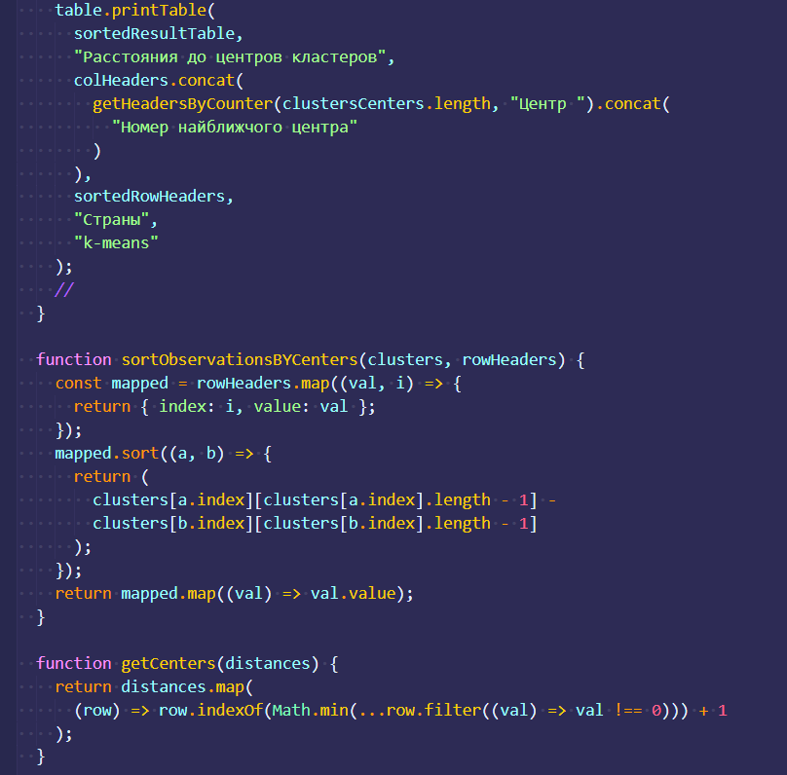

Рисунок 3 – Метод k-середніх (частина 3)

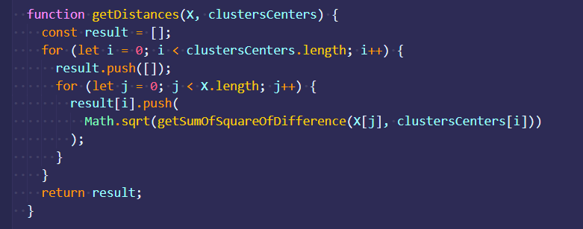

Рисунок 4 – Метод k-середніх (частина 4)

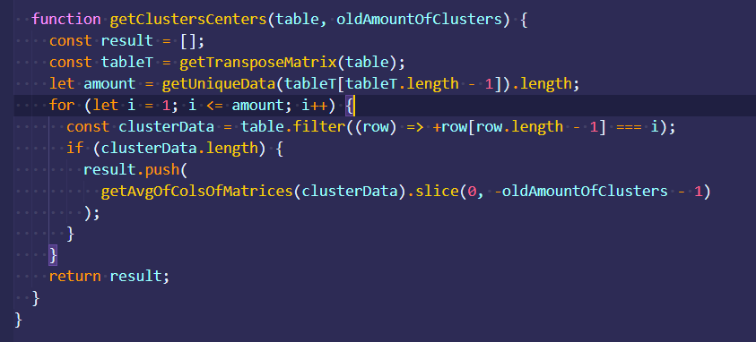

Рисунок 5 – Метод k-середніх (частина 5)

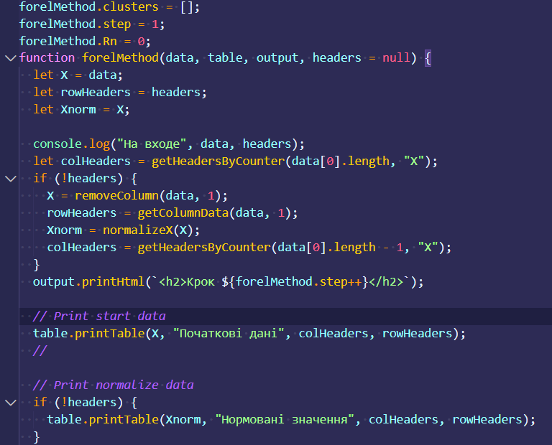

Рисунок 6 – Алгоритм Forel (частина 1)

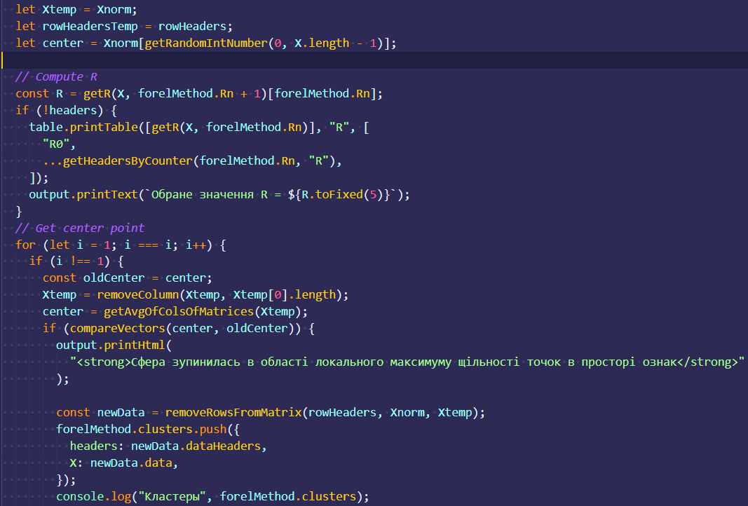

Рисунок 7 – Алгоритм Forel (частина 2)

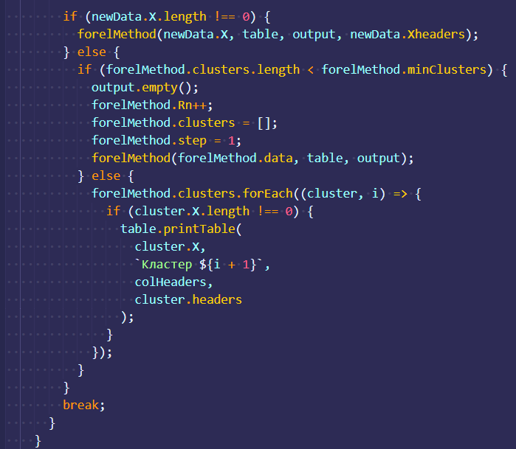

Рисунок 8 – Алгоритм Forel (частина 3)

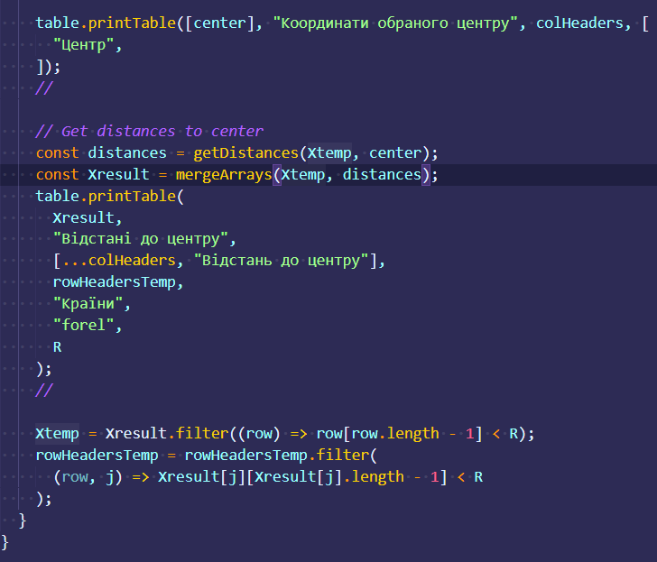

Рисунок 9 – Алгоритм Forel (частина 4)

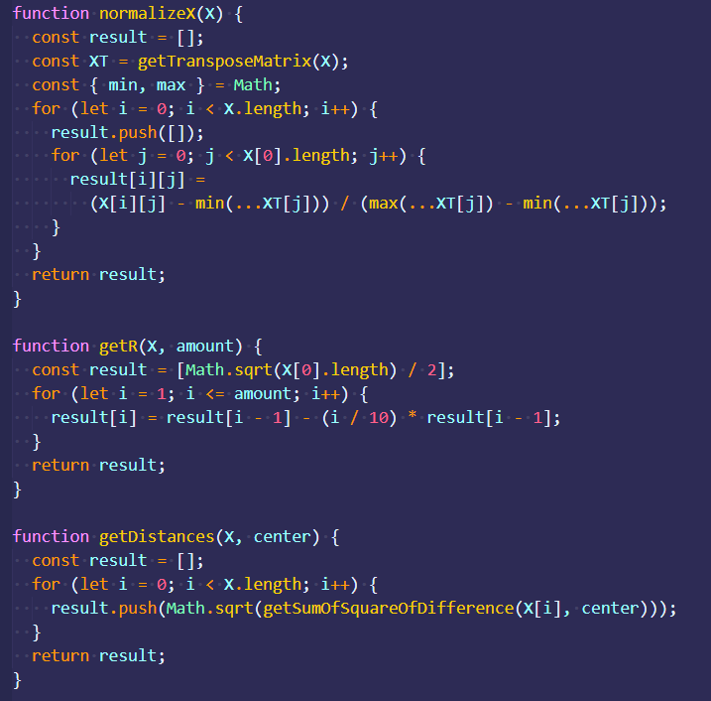

Рисунок 10 – Алгоритм Forel (частина 5)

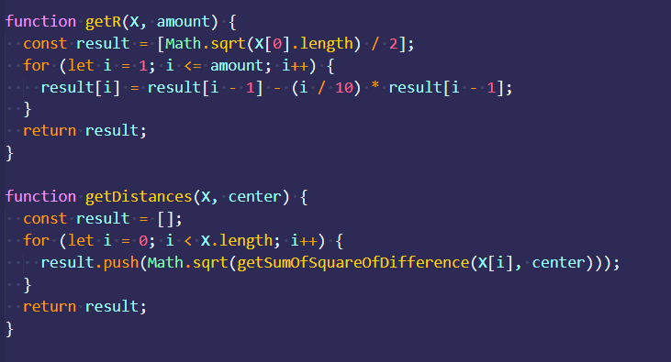

Рисунок 11 – Алгоритм Forel (частина 6)

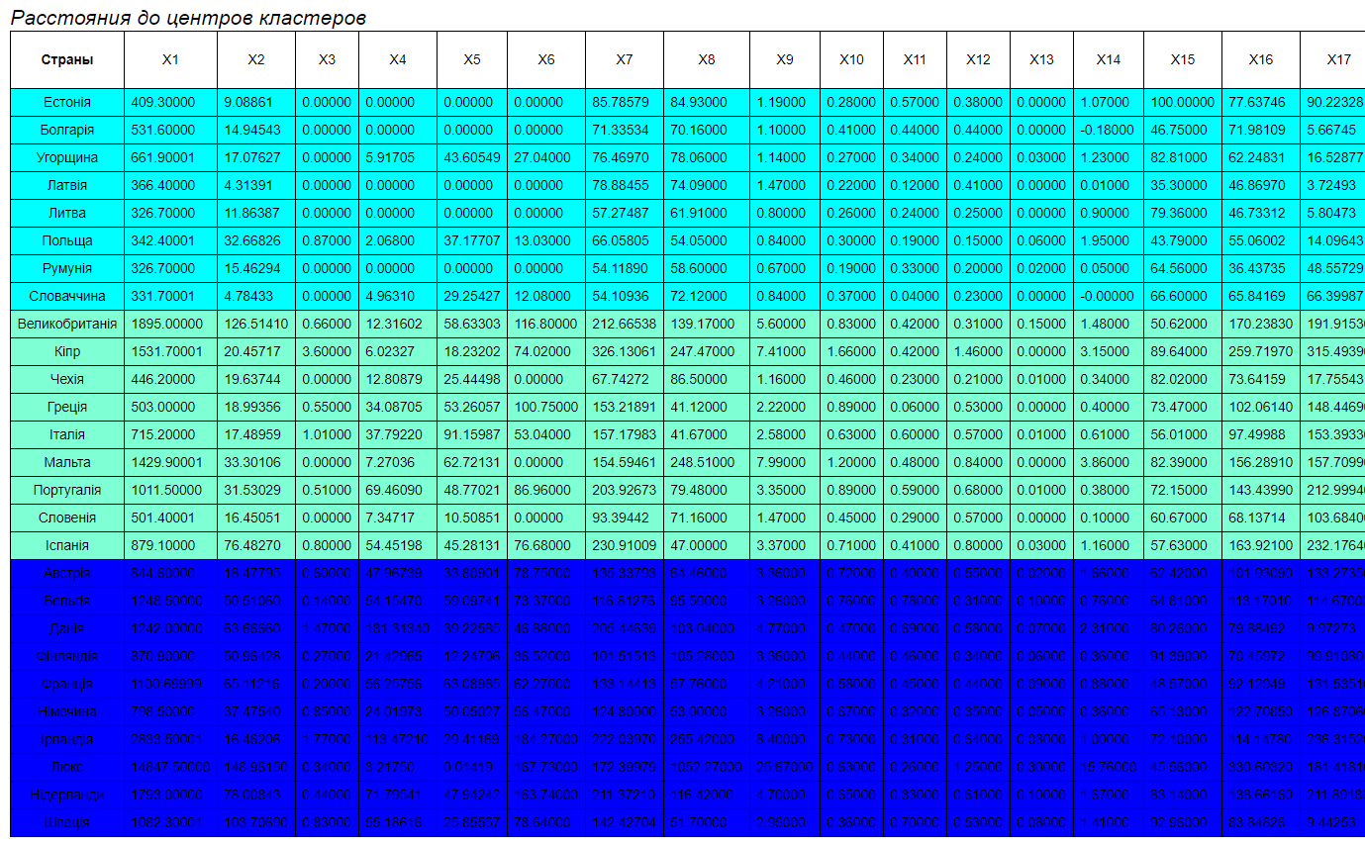

Рисунок 12 – Результат методу k-середніх

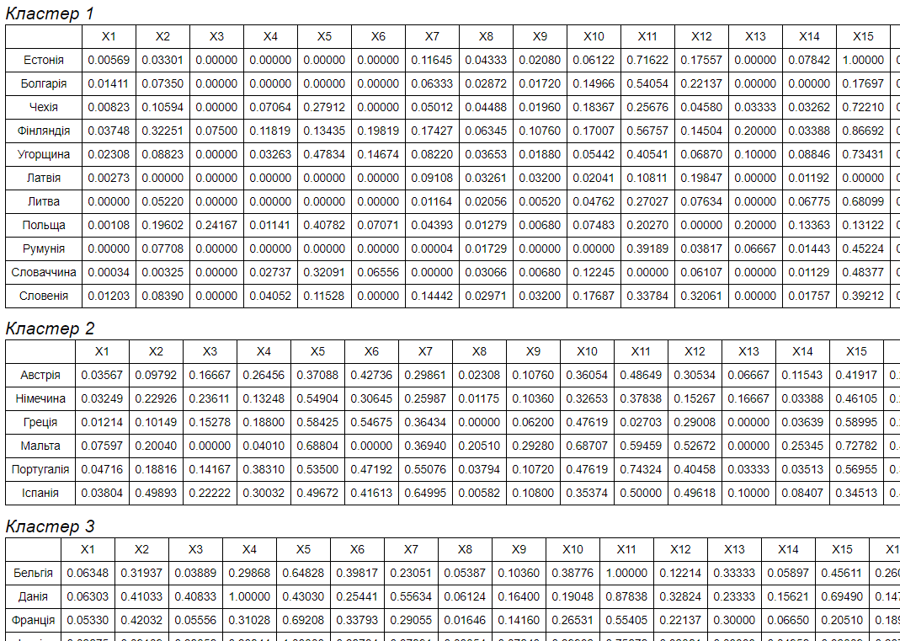

Рисунок 13 – Результат алгоритму Forel

Висновок

Отримано навички класифікації та кластеризації об'єктів у багатовимірному просторі.